初三教学情况调研测试2007.5
化 学 试 题
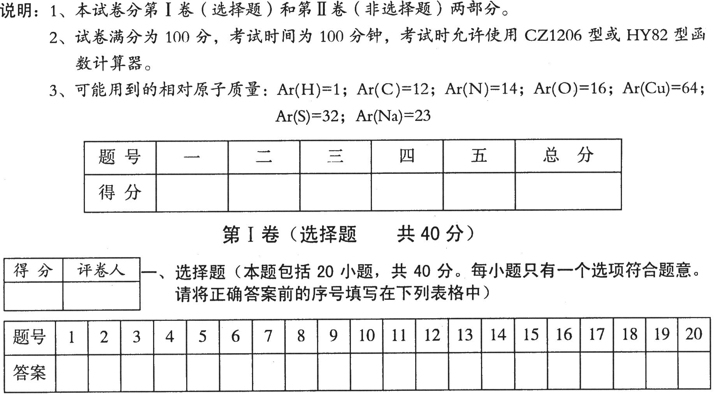
1、下列不属于化学变化的是
A、葡萄酿酒 B、铁铸成锅 C、死灰复燃 D、面包发霉
2、下列物质中，属于纯净物的是
A、调味用的食醋 B、冰镇啤酒 C、冰水混合物 D、加碘食盐
3、下列有关铁的知识不符合实际的是
A、人体缺铁元素易患贫血 B、铁在干燥的空气中容易生锈
C、生铁和钢的主要成分都是铁 D、铁锈可以用稀硫酸来除去
4、2008年北京奥运会吉祥物——福娃向世界各地传递着友谊、和平、积极进取的精神。现有一种福娃的制作，外材用纯羊毛线，内充物为无毒的聚酯纤维，下列说法不正确的是

A、羊毛的主要成分为蛋白质 B、聚酯纤维的化学成分与羊毛不同
C、两种材料的耐腐蚀能力都较强 D、羊毛的透气性和吸水性比聚酯纤维优良
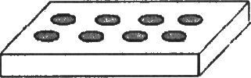
5、白色点滴板是带有孔穴的白色瓷板，可用作显色或沉淀的微型化学反应。请问下列各组物质的溶液不适合在白色点滴板中进行反应的是
A、碳酸钠与氢氧化钙 B、硫酸铜与氢氧化钠
C、氯化铁与氢氧化钙 D、氢氧化钠中滴加无色酚酞
6、下列物质中，pH 最小的是
A、苹果汁 B、肥皂水 C、生理盐水 D、白酒
7、积雪撒盐可以融雪，但是易造成土壤中含食盐浓度偏高，造成周边树木死亡。现已研究出一种新型融雪剂，既能融化冰雪，又能起施肥养护树木的作用。请你猜测具有上述作用的新型融雪剂是
A、氯化钠氯化钙 B、硝酸钙硝酸镁 C、氯化钠熟石灰 D、氯化钙醋酸镁
8、下列有关实验现象的描述不正确的是
A、淀粉溶液遇碘水呈现蓝色 B、棉花灼烧后会产生羽毛烧焦的臭味
C、酚酞遇碱性溶液会变红 D、硬水遇肥皂水会白色垢状物，且泡沫很少
9、热水瓶内壁常会附有一层水垢，若要除去水垢，你认为选择下列哪一种物质更合适
A、洗清精 B、肥皂水 C、白醋 D、食盐水
10、以下化学实验的基本操作正确的是
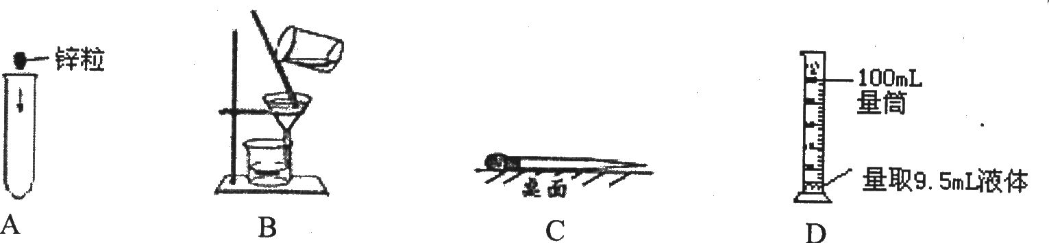
11、下列哪种方法清洗附有油污的餐具效果最好
A、冷水 B、冷水中加人少量洗涤剂
C、热水 D、热水中加入少量洗涤剂
12、常州溧阳的茶叶全国闻名，其中“天目湖翠柏”、“沙河桂茗”等四只绿茶更是在“中茶杯”名优茶评比中荣获一等奖。绿茶中的单宁酸具有清热解毒、抗癌等功效，其化学式为C₇₆H₅₂0₄₆． 下列关于单宁酸的说法不正确的是
A、单宁酸由碳、氢、氧三种元素组成
B、单宁酸不属于氧化物
C、单宁酸组成中，碳、氢、氧三种元素的质量比为76：52：46
D、一个单宁酸分子中含有174个原子
13、下列对人类的生存环境不会造成污染的是
A、焚烧秸秆 B、废电池用完后随意丢弃
C、农药化肥大量使用 D、开发利用太阳能、风能、水能等新能源
14、已知两种物质的分子a和b反应生成另外两种物质的分子c和d(如下图)，根据图示信息
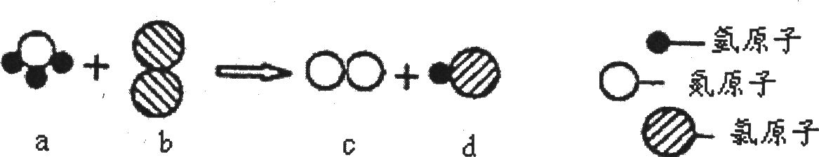
A、a的化学式为NH₃ B、b和c是单质
C、该反应为置换反应 D、该反应为复分解反应
1 5、联合国环境规划局发布2007年“世界环境日”主题，今年的主题是：“冰川消融，是个热点话题吗?”，关于此主题的下列说法不正确的是
A、该主题涉及到的是温室效应现象
B、该主题涉及到的气体是大量排放的二氧化碳等气体
C、冰川融化，不是环境污染问题，所以不必多虑
D、解决该问题的措施：减少化石燃料的燃烧、开发新能源、植树造林等
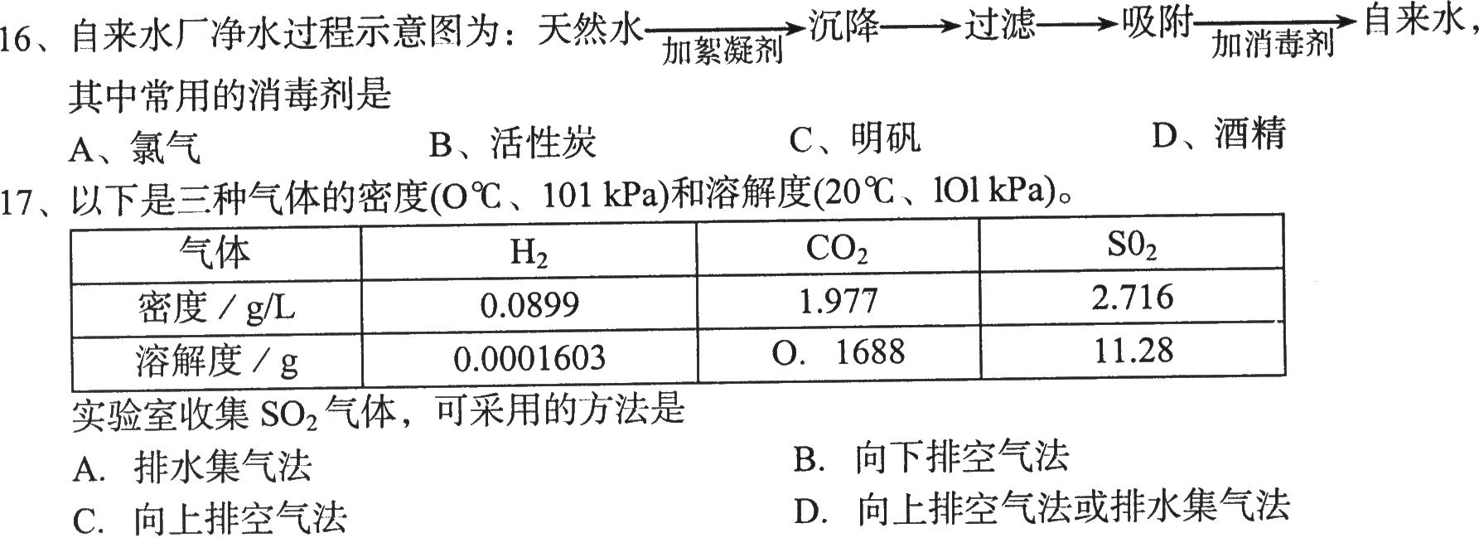
18、“以崇尚科学为荣，以愚昧无知为耻”，下列有关物质的用途中，不易发生危险的是
A、用胆矾(CuS0₄·5H₂0)对饮用水进行消毒
B、在煤气中加入有臭味的化学物质，如硫醚
C、用工业酒精配制白酒饮用
D、霉变的大米蒸熟后即可食用
19、现有tl℃时某溶液100g，溶质质量分数为20％，溶液密度为1．5g／mL温至t2℃时有3g 晶体(不含结晶水)析出，则t2℃时溶液的溶质质量分数为
A、20％ B、17％ C、17．5％ D、18．4％
20、从HCl、CuS0₄、NaOH、Na₂C0₃、Na₂S0₄、Ca(N0₃)₂等六种溶液中，任意取出其中的两种溶液(分别编号为a和b)混合，得无色澄清溶液，无其它明显现象，测得混合后溶液pH=l。仅根据上述实验现象和数据，对a、b作出的推断中，不正确的是
A、肯定有一种是HCl溶液，另一种可能是NaOH溶液
B、符合上述实验现象的a、b组合可能不止一种
C、a、b都不可能是CuS0₄溶液、Na₂C0₃溶液
D、a、b都不可能是CuS0₄溶液、Na₂C0₃溶液、NaOH溶液
第II卷(非选择题 共60分)
二、(本题包括3小题，共17分)
21.（6分）化学在我们身边，它在工农业生产中有着广泛的应用。请从①～⑤中选择合适的物质按下列要求填空：①熟石灰②生石灰③活性炭④纯碱⑤盐酸
(1)可用于除去冰箱异味的物质的名称是 ；
(2)可广泛用于茶叶、食品、服装、皮革等行业的干燥剂的物质的化学式是 ；
(3)在实验室里，可用作制取少量氢氧化钠的化学方程式为 ；
(4)能进行中和反应的化学方程式为 。
22、(6分)节假日或双休日，和全家老少去郊游并野炊一把实为一大快事。然而，在野炊的情趣之中，如果遇到下面一些问题，你知道该怎么处理吗?对遇到的一些现象，你能解释其中的原因吗?
(1)对野炊有经验的的人会告诉你，餐具最好是铝制的，你觉得原因可能是：
；
(2)在火堆上悬挂野炊锅时，应调节野炊锅到合适的高度。你觉得原因可能是：
；
(3)菜谱：米饭、烤火腿、鲫鱼汤、百页，从营养角度来看，你准备再添一样 ；(填字母)
A．炒鸡蛋 B．牛奶 c．炒青菜 D．烤野兔肉
(4)在引燃细枯枝后，如果迅速往“灶”里塞满枯枝，结果反而燃烧不旺，并产生很多浓烟，说明物质充分燃烧需要的条件是 ；
(5)若不小心被蚂蚁刺了(蚂蚁能分泌蚁酸)，下列物质可用于涂抹以减轻疼痛的是 ；(填字母)
A．食醋(pH=3) B．食盐水(pH=7) C．肥皂水(pH=11)
(6)郊外通常比较泥泞，如果你的交通工具是自行车，你回来进行清洗后是如何防锈的：
23、(5分)物质A已被世界卫生组织确定为致癌和致畸性物质。新装修的房子里，常常因为该物质超标而充斥着刺眼、刺鼻的异味，其溶液还可用于浸制动物标本。在A—F六种物质中，B、C为气体，D是生活中常见的液体，F为营养物质，且它们之间在一定条件下的转化关系如下图所示，请依此回答问题。
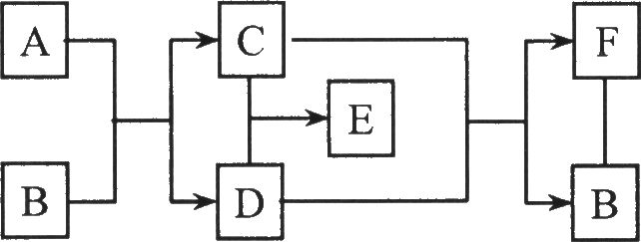
(1) E物质的名称是 ；
(2) D物质的化学式为 ；
(3)请书写C+D_B+F这一变化的化学方程式 ；
(4)新装修的房屋如何防止该物质A的危害 (写一点)。
三、(本题包括2小题，共1 5分)
阅读下面一段文字，并回答问题：
烟花爆竹-环保与文化的冲突
我国人民燃放烟花爆竹已有二千多年的历史。“爆竹声中一岁除”是有着悠久历史的传统习俗，是中华民族文化的重要组成部分。每逢喜庆日子，人们便会燃放烟花爆竹以增加节日的欢乐气氛，也表达了一种驱除邪恶、祈求平安的愿望。
然而烟花爆竹给我们带来欢乐的同时，也把大量有毒有害的物质留给了我们，有时甚至还引起火灾，造成人身伤亡事故和财产损失。
到底是维护文化传统，还是革除“劣俗”，“禁”与“放”的矛盾现在仍处于两难境地……
24、(8分)(1)近年来，我省许多城市都禁放烟花爆竹，其主要原因是在燃放烟花爆竹时：
①产生有毒气体；②产生噪音；③产生粉尘；④易发生火灾；⑤易发生人生伤害。其
中正确的是 【 】
A．①②③⑤ B．①②④⑤ C．①③④⑤ D．全部
(2)根据下列现象，推测烟花爆竹的成分中可能含有什么物质，其中不合理的是【 】
A．燃放烟花时，发出耀眼的白光，说明烟花中可能含有镁粉
B．燃放烟花时，发出蓝紫色火焰，说明烟花中可能含有铁粉
C．爆竹的火药呈现黑色，说明爆竹的成分中可能含有木炭粉
D．爆竹爆炸后，产生刺激性气味的气体，说明爆竹的成分中可能含有硫粉
(3)一般未被污染的雨水呈弱酸l生，当雨水的pH低于5．6肘便为酸雨(pH越小，酸性越强)。
如今，随着社会工业的发展，竟频频出现pH小于3的强酸雨，不禁令人忧心忡忡。硫酸型酸雨的形成原理为：在空气中灰尘的催化作用下，二氧化硫气体与空气中的氧气以及雨水发生反应形成酸雨，请用化学方程式表示该原理：
(4)作为公民，我们每个人都应培养自己的环保意识，下列属于中国环保标志的是【 ]
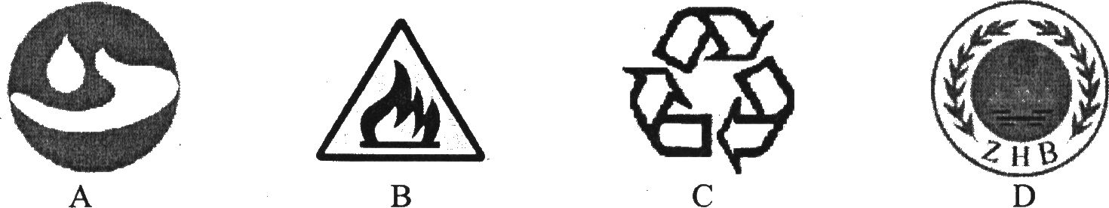
25、(7分)我们经常要用到下图所示实验装置：
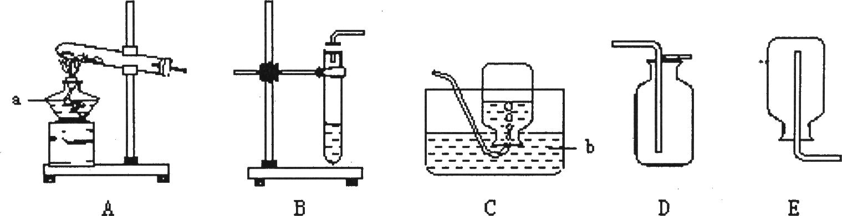
(1)写出上图中，a、b所指仪器的名称：a ，b ；
(2)实验室用高锰酸钾制取氧气的化学方程式为： ；
根据该反应原理，应选用的气体发生装置是 。
(3)用上述方法制取氧气时，下列操作步骤正确的排列顺序是 。
①将药品装入大试管并固定在铁架台上；②连接装置，检查装置气密性；③熄灭酒精灯；
④预热试管，对准药品部位加热；⑤用排水法收集氧气；⑥将导管从水槽中取出
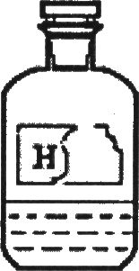
四、(本题包括3小题，共20分)
26、(6分)在帮助老师准备实验时，同学们发现了一瓶失去标签的黑色粉末和一瓶标签破损的无色液体(如右图)。跟老师交流后得知，该实验室的黑色粉末只有氧化铜、二氧化锰、四氧化三铁、铁粉、炭粉五种可能。为了鉴定这两种试剂，请完成下列探究过程：

(1)某同学根据破损标签中的信息，猜测该液体可能呈酸性；为了验证猜想，你认为最简单的实验操作是
(2)经验证，上述同学的猜想成立。现将该无色液体与黑色粉末混合，请根据产生的现象来推断黑色粉末是什么物质。(只需写出两种即可)
现 象 | 黑色粉末

27、(9分)氨气(NH₃)是一种无色、有刺激l生气味的气体，比空气轻，极易溶于水，其水溶液显碱性。还具有一定的还原性，在加热条件下能与氧化铜反应生成氮气、铜和水。在生产中大量用于制取尿素、铵态氮肥，生产的硝酸铵还可用做致冷剂。
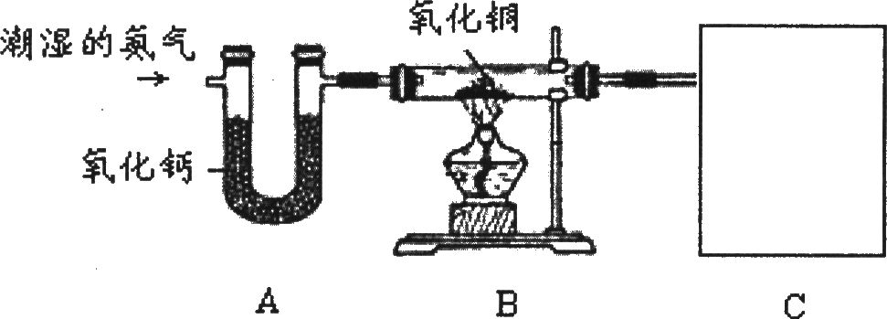
实验室欲用氨气还原氧化铜，装置如上图：(1)纯净的氨气还原氧化铜效果较好，请写出A装置中所发生反应的化学方程式：
(2)请写出B装置中氨气还原氧化铜的化学方程式
(3)B装置中的主要现象为 ：
(4)回忆并模仿实验室的炼铁原理，你认为C中的实验装置应起到什么作用7

(5)反应后，若B装置中硬质玻璃管和药品的总质量比反应前减轻了9．6 g，请问实际参加反应的氧化铜的质量可能为多少?

28、(5分)某厂以流量10L．S⁻¹排出含硫酸2％的工业废水，现往该废水中排入含氢氧化钠2％的工业废水将其酸性中和后再排出。要使处理后的废水pH约为7，则氢氧化钠溶液的流量应当为多少?(假设含酸废水的密度和含碱废水的密度均为1g/cm³)

五、(本题包括2小题，考生可任选一题解答。若两题都解，则以29小题计
分。本题共8分)
我解答 小题(请在横线上填写题号“29”或“30”，以确认你的选择)。
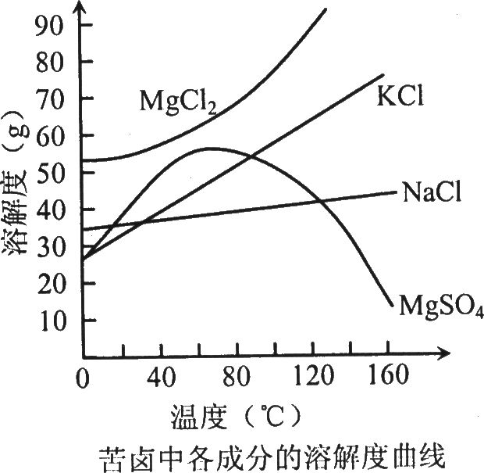
29、(8分)海水是重要的自然资源。晒盐是从海水中提取食盐，提取的方法是将海水引人海滩上的盐田里，利用日
光和风力逐渐使水蒸发，慢慢浓缩，使食盐呈结晶析出。
从海水中提取氯化钠后剩下的苦卤中含有氯化钾、氯化镁、硫酸镁等多种成分，还含有少量氯化钠。苦卤在食
品、化工等方面有重要应用。(右图为苦卤中各成分的溶
解度曲线)
(1)根据右图信息，我们可以从海水中提取一种重要的肥料，你认为是 肥；
(2)根据右图信息，若要提取较为纯净的硫酸镁，可采用的方法是：
(3)比较60℃时，苦卤中各成分的溶解度由大到小的排列顺序为：

下图是以苦卤和物质w为原料，生产轻质氧化镁的过程：
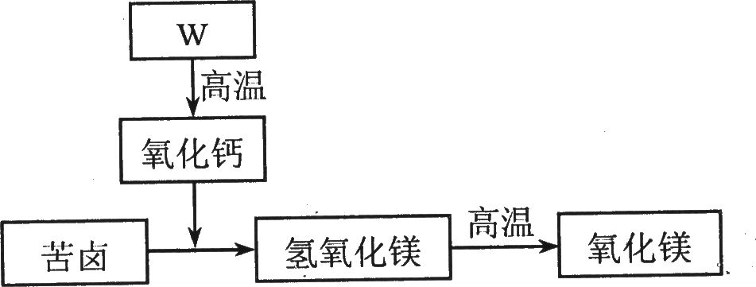
(4)根据上图信息，在海边制取氧化钙，物质w最好选用 ，理由是
(5)写出由物质w高温生产氧化钙的反应方程式：
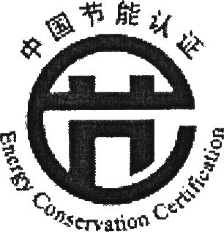
30、(8分)由于石油、煤炭等传统化石能源日益枯竭，同时新的能源生产供应体系又未能建立，能源危机将席卷全球，尤以欧美极大依赖于石油资源的发达国家受害为重。最严重的状态，莫过于工业大幅度萎缩，或甚至因为抢占剩余的石油资源而引发战争。为了避免上述窘境，目前西方各国都在积极开发新能源，或者将注意力转向海底可燃冰(水合天然气)等新的化石能源。同时，氢气、甲醇等燃料作为汽油、柴油的替代品，也受到了广泛关注。请根据上述短文，回答下列问题：
(1)归纳上述信息，为了解决能源危机，应采取哪些措施：

(2)你了解的新能源有哪些： (写两点)；
(3)请写出可燃冰的主要成分燃烧的化学方程式：
农村广泛利用植物的秸秆、牲畜粪便等制取沼气(主要成分是甲烷)，获得洁净的气体燃料和肥料。下图为沼气池的结构图：
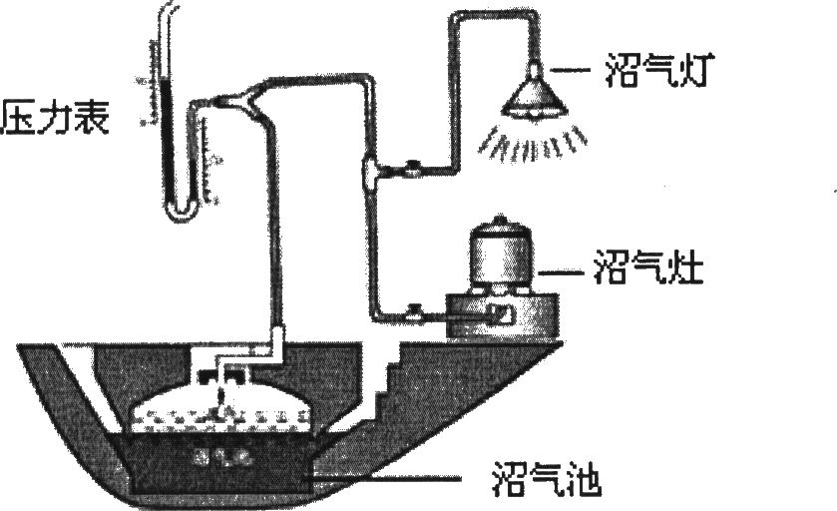
(4)农村现在普遍使用玻璃钢制沼气池，玻璃钢属于材料中的( )(填序号)
A．金属材料 B．无机非金属材料 C．合成材料 D．复合材料(5)它比使用钢铁制造有什么优势? ；
(6)请说明使用沼气做燃料的优点： ， 。

